

СКИ ПОЧИВКА в ЛИВИНЬО, Италия 2019
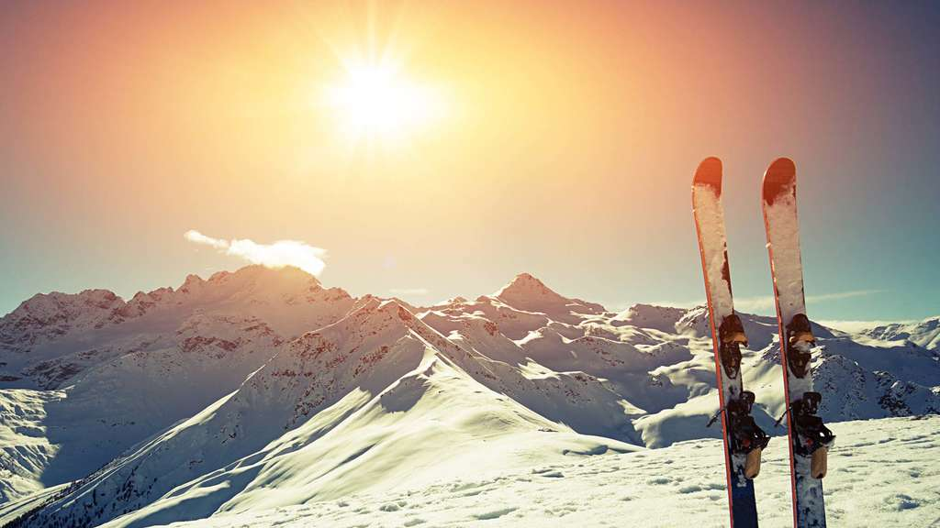
Собствен транспорт
8 дни/ 7 нощувки
Цена от: 360 евро / 704 лв.
Дати: 12.01.19 / 19.01.19
Цената включва:
- 7 нощувки на съответната база според избрания хотел;

Цената не включва:
- Транспорт;
- Mедицинска ски застраховка за престоя с покритие 20000 евро:
- 13 лв / нормална /
- 39 лв / включва каране извън пистите/
- Ски пас;
- Лични разходи.

Маршрут: София - Ливиньо - София

Туристическа програма:
Ден 1: Ливиньо, Италия
Пристигане в Ливиньо и настаняване в хотел. Свободно време. Нощувка.
Ден 2: Ливиньо, Италия
Време за ски и свободни занимания. Нощувка.
Ден 3: Ливиньо, Италия
Време за ски и свободни занимания. Нощувка.
Ден 4: Ливиньо, Италия
Време за ски и свободни занимания. Нощувка.
Ден 5: Ливиньо, Италия
Време за ски и свободни занимания. Нощувка.
Ден 6: Ливиньо, Италия
Време за ски и свободни занимания. Нощувка.
Ден 7: Ливиньо, Италия
Време за ски и свободни занимания. Нощувка.
Ден 8: Ливиньо, Италия
Време за релакс. Напускане на хотела до обяд.

Ливиньо, Италия
Ливиньо е разположен от слънчевата страна на Ломбардските Алпи. Широките писти са винаги перфектно обработени, а огромният сноуборд парк предлага на сноубордистите всичко, от което се нуждаят. Ливиньо разполага с повече от 30 лифта от двете страни на планината и пунктове за продажба на ски-пасове където пожелаете. Превърнал се в един от най-големите и престижни италиански курорти, Ливиньо разполага с писти с обща дължина от 110 км. Курортът се намира на самата граница с Швейцария и на 220 км от Милано. 42% от пистите са за начинаещи, 46% са със средна сложност, а 12% са трудните. Най-дългото трасе е 4 км. Стартът му е на 3000 м надморска височина, а финалът - на 1800 м, на колкото е разположен и курортът – един от най-слънчевите, чиито условия задоволяват дори най-взискателните.

Предлагани хотели по програмата:
1) Hotel Garni Gimea 2*, www.booking.com/hotel/it/garni-gimea.bg.html
2) Hotel Margherita 3*, www.margheritalivigno.com
3) Hotel Bernina 2*, www.bernina.it/ita/home.php
Период | Хотел Garni Gimea 2* настаняване с включена закуска | Hotel Margherita 3* настаняване с включена закуска и вечеря | Hotel Bernina 2*  настаняване с включена закуска и вечеря
12.01 – 19.01.19 | 360 евро | 516 евро | 506 евро
19.01 – 26.01.19 | 360 евро | ----- | 506 евро

Описание на предлаганите хотели:
Hotel Garni Gimea 2*, www.booking.com/hotel/it/garni-gimea.bg.html
Garni Gimea предлага стаи с балкон с планински изглед и се намира само на 150 метра от ски курорта Carosello 3000. На разположение на гостите има тераса за слънчеви бани със сгъваеми столове, както и бар, който е отворен ежедневно. Стаите са с интериор в червен цвят и подове, покрити с мокет. Всяка стая разполага със сателитна телевизия, сейф за лаптоп и самостоятелна баня с безплатни тоалетни принадлежности. Всеки ден в бара се сервира закуска със сладки и солени продукти. Хотелът се намира на 5 минути пеша от автобусна спирка с директни връзки до центъра на Ливиньо, който е на 2 километра разстояние. Бормио е на 45 минути с автомобил.
Hotel Margherita 3*, www.margheritalivigno.com
Хотел Margherita се намира на 800 м от ски-лифта Mottolino. Предлага красива гледка от терасата си, както и безплатни велосипеди за заемане от гостите и безплатен трансфер до центъра на Ливиньо. Стаите в Margherita са светли и оборудвани с телевизор със сателитни канали. Гостите могат да се отпуснат в сауната и да поиграят настолен футбол и билярд в бара на хотела. Директно в хотел Margherita могат да се наемат ски и да се купят карти за пистите. Осигурени са също ски гардероб и помещение за съхранение на велосипеди. В ресторанта на Margherita се сервират ястия от региона Ломбардия. Предлагат се също вегетариански и безглутенови храни. Езерото Ливиньо е на 5 минути път с кола от хотела. Град Бормио е на 35 км.
Hotel Bernina 2*, www.bernina.it/ita/home.php
Bernina е семеен хотел с ресторант, бар и безплатен Wi-Fi достъп в общите части. Автобусът до центъра на Ливиньо спира пред хотела. Предлага се гараж. Стаите са с мокет или паркет, самостоятелна баня с вана или душ и телевизор. Всяка стая предлага изглед към площада с църквата Санта Мария на фона на ски курорта Mottolino. Закуската в хотел Bernina се сервира на шведска маса и се състои от сладки и солени изделия, включително местни сирена и колбаси, топли напитки и плодови сокове. А-ла-карт ресторантът е специализиран в местната и класическата италианска кухня. Барът работи до полунощ. Общите съоръжения включват мебелирана тераса точно пред входа, библиотека с читалня и зала с телевизор, фотьойли и маси. Магазинът за тютюневи изделия и филми под наем на собственика е точно пред хотела

Необходими документи:
- Български граждани, пътуващи по програмата е необходимо да притежават валидна лична карта или паспорт.
- За лица до 18 години, пътуващи без родител/родители – нотариално заверена декларация - оригинал и ксерокопие и копие от акта за раждане.

